新 书 推 荐

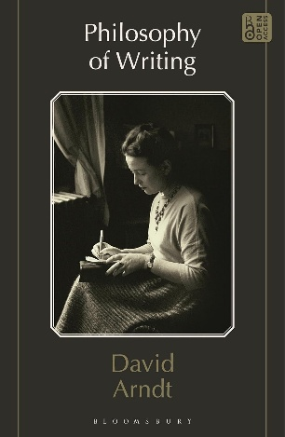
中文书名：《写作的哲学》
英文书名：PHILOSOPHY OF WRITING
作 者：David Arndt
出 版 社：Bloomsbury Academic
代理公司：ANA/Jessica Wu
页 数：224页
出版时间：2026年1月
代理地区：中国大陆、台湾
审读资料：电子稿
类 型：阅读与写作
Best Sellers Rank:
#115 in Authorship (Books)
#737 in Writing Guides (Books)

内容简介：

为何要写作？为何要在意文章的优劣？

大多数哲学家都认为，在通往真理的道路上，写作次于言说。只有少数思想家——包括爱比克泰德、尼采、阿伦特、福柯、莫里森、安扎尔杜阿——提出：写作本身，就可以是追寻理解的一部分。但这何以可能？

戴维・阿恩特 (David Arndt) 提出，我们对写作的认知，早已被关于“真、善、美”的传统观念所扭曲；唯有带着批判思维重新审视这些概念，才能更深刻地理解写作究竟在何种意义上可以兼具美感、价值与真实性。他区分了几种不同的思想类型（论证式、阐释式、视角式、叙事式），并说明它们如何在不同文体（论文、随笔、对话、故事）中得到表达。书末附上五十条写作原则，指引人们写出最佳文字。

本书既揭示出，写作本就是一种类似冥想的实践方式，能够助力人们追寻智慧；同时也指出，这种实践会引发出哲学领域最为深层的诸多命题，甚至促使人们对哲学本身的意义发出质疑。

作者简介：

戴维・阿恩特（David Arndtis），美国加州圣玛丽学院人文科学客座副教授。

媒体评价：

“这是一番犀利透彻、哲思丰沛的论述，阐明了写好文章既是一场个人修行，也是一项造福社会的事业。”
——《科克斯评论》（Kirkus Reviews）

“‘用平常的言语，说出不平常的事。’叔本华的这句话，精准概括了戴维・阿恩特在这部精彩新作《写作的哲学》中所做的事。这本书会教你如何写作，也会告诉你为何写作至关重要。它清晰透彻，又极具深度，篇幅精炼，却厚重而优美。”
——马克・爱德蒙森（Mark Edmondson），《为何写作？》（Why Write?）的作者，美国弗吉尼亚大学英语教授

“对于学生、研究者、青年写作者与教育工作者而言，戴维・阿恩特的这本书展现了写作所能抵达的至高境界：它不只是一种沟通工具，更是一条通往智慧、通往哲学之上的终极奥秘的道路。”
——安东尼奥・卡迪耶洛（Antonio Cardiello），葡萄牙里斯本新大学新星哲学研究所研究员

全书目录：

第一部分：追问
第一章 为何写作？
第二章 语言
第三章 思考
第四章 真理
第五章 善
第六章 美
第七章 智慧
第八章 作为沉思的写作

第二部分：思想的类型
第九章 论证式
第十章 阐释式
第十一章 视角式
第十二章 叙事式

第三部分：写作的类型
第十三章 论文
第十四章 随笔
第十五章 对话
第十六章 故事

第四部分：写作原则
第十七章 总体原则
第十八章 写作过程
第十九章 提纲
第二十章 论证
第二十一章 设问
第二十二章 例证
第二十三章 引用
第二十四章 段落
第二十五章 句子
第二十六章 词语

感谢您的阅读！
请将反馈信息发至：版权负责人
Email：Rights@nurnberg.com.cn
安德鲁·纳伯格联合国际有限公司北京代表处
北京市海淀区中关村大街甲59号中国人民大学文化大厦1705室, 邮编：100872
电话：010-82504106, 传真：010-82504200
公司网址：http://www.nurnberg.com.cn
书目下载：http://www.nurnberg.com.cn/booklist_zh/list.aspx
书讯浏览：http://www.nurnberg.com.cn/book/book.aspx
视频推荐：http://www.nurnberg.com.cn/video/video.aspx
豆瓣小站：http://site.douban.com/110577/
新浪微博：安德鲁纳伯格公司的微博_微博 (weibo.com)
微信订阅号：ANABJ2002


